

Slovensko gospodarsko in raziskovalno združenje, Bruselj

Občasna informacija članom 29 – 2021
22. februar 2021
Smernice za uporabo »načela, da se ne poškoduje bistveno« okoljskim ciljem EU
Evropska komisija je predstavila smernice za uporabo »načela, da se ne škoduje bistveno« okoljskim ciljem EU. To načelo bo treba uporabiti v okviru mehanizma za okrevanje in odpornost. Namen smernic je pojasniti, kaj pomeni to načelo, kako naj bi se uporabljalo v okviru navedenega mehanizma ter kako lahko države članice dokažejo, da so njihovi predlagani ukrepi v načrtu za okrevanje in odpornost skladni s tem načelom. Spoštovanje tega načela bo predpogoj za potrditev načrtov. Člani lahko dobijo več informacij na SBRA.
Z »načelom, da se ne škoduje bistveno« okoljskim ciljem EU namerava Evropska komisija zagotoviti, da noben ukrep v načrtu za okrevanje in odpornost ne bo privedel do bistvene škode okoljskim ciljem. Poleg omenjenega načela naj bi k temu prispevala tudi zahteva, da mora vsaj 37 odstotkov odhodkov za naložbe in reforme iz vsakega nacionalnega načrta za okrevanje in odpornost biti namenjeno za dosego podnebnih ciljev.
Slika 1: Prikaz postopka preverjanja izpolnjevanja »načela, da se ne škoduje bistveno« za vsak ukrep iz nacionalnega načrta za okrevanje in odpornost
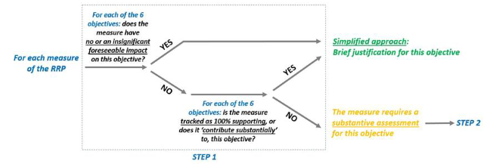
Vir: Smernice

Koristne informacije:
- Smernice:
- https://ec.europa.eu/info/files/commission-notice-technical-guidance-application-do-no-significant-harm_en
- Aneksi k smernicam:
- https://ec.europa.eu/info/files/annex-technical-guidance-application-do-no-significant-harm_en
- Mehanizem za okrevanje in odpornost:
- https://ec.europa.eu/info/business-economy-euro/recovery-coronavirus/recovery-and-resilience-facility_en
- Informativni pregled o mehanizmu za okrevanje in odpornost:
- https://ec.europa.eu/info/files/rrf-factsheet_en
Pripravila:
Darja Kocbek

